山东服装职业学院2020级新生在线缴费操作步骤
各位同学，大家好：
为顺利办理入学手续，请各位同学通过关注我院微信公众号在线缴纳学费和住宿费，缴费时支持使用微信零钱及绑定的储蓄卡、信用卡支付学费和住宿费，缴费前请各位同学务必确认所选的支付方式的账户余额足够全额支付学费等账单金额。
缴费注意事项：
各位同学登录时确认核对好本人考生号/身份证号，并使用初始密码“666666”登录。
登陆后务必仔细核对本人信息。
如信息有误请联系财务处进行确认修改。
如支付过程中遇到问题请拨打唯一客服电话：4006511512进行咨询。
缴费前请确认微信零钱、绑定储蓄卡、信用卡资金余额充足。
请务必在规定时间内完成网上缴费。
第一步：关注山东服装职业学院微信公众号，可微信扫描二维码关注或“添加朋友-公众号-山东服装职业学院”搜索并关注“山东服装职业学院”微信公众号(已关注的扫码进入或直接进入公众号即可继续下一步)。

第二步：进入公众号后点击“服务平台”栏目中“网上缴费”选项进入缴费平台页面。
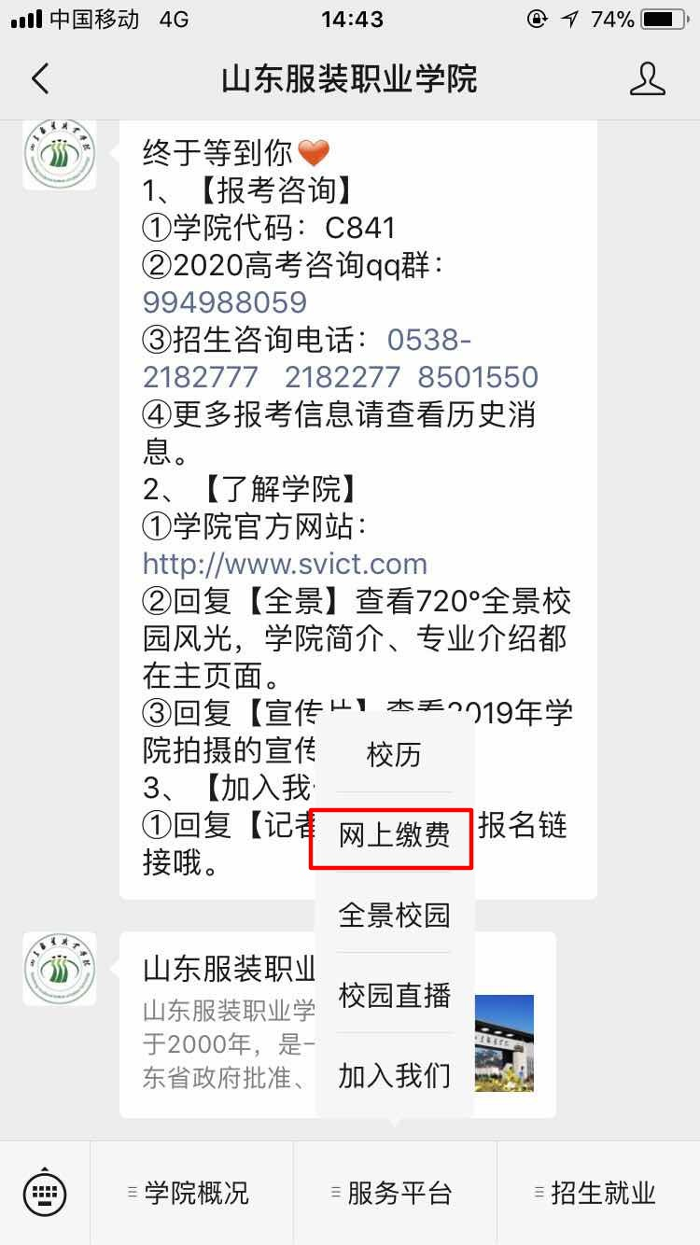
第三步：登录平台页面后，输入账号、密码(账号为考生号，第一次登录的初始密码为“666666”)，点击“登录”，首次登录需修改密码、验证手机号然后方可进入下一步。注意：输入的手机号码必须为学生本人(或父母)的常用手机号码，并且在修改密码时一定要认真核对账号信息(身份证号码)是否正确，防止误修改别人账号(同一手机号只能注册一次)。
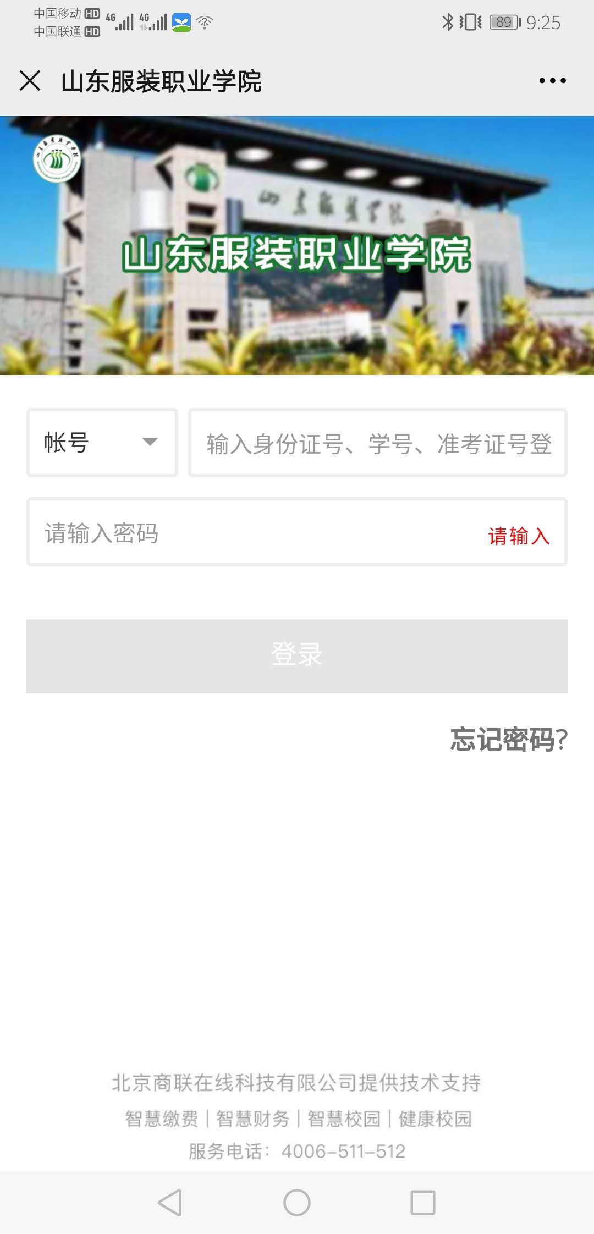
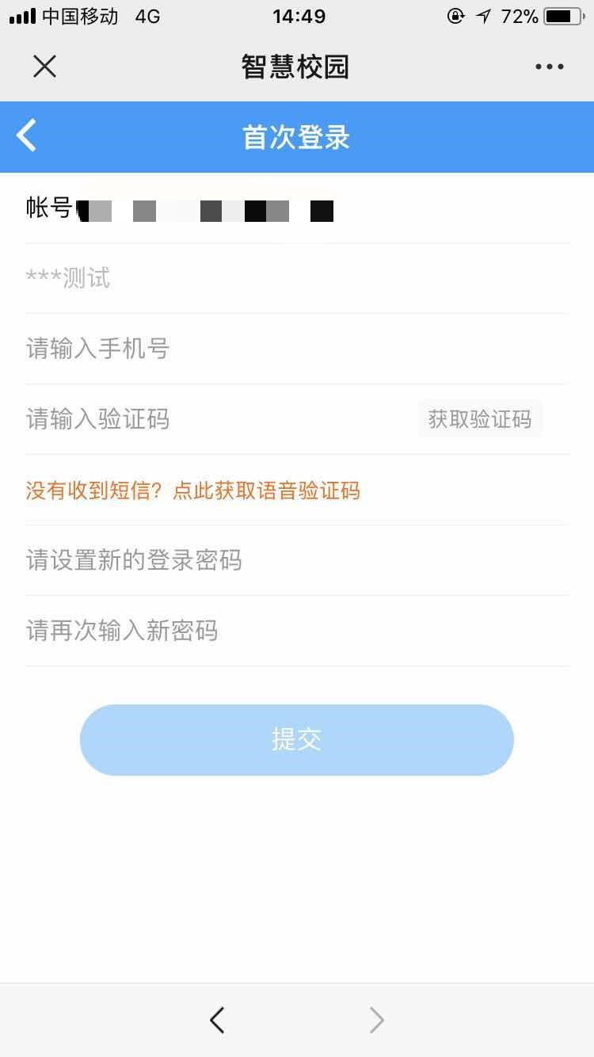
第四步：设置完成新密码后重新登录，点击“账单缴费”，认真查看账单信息、账单说明，确认无误后勾选账单，点击“立即支付”根据提示完成在线缴费(缴费输入密码时，请注意查看当前所默认的银行卡是否正确，有误需重新选卡支付)。缴费完成后，点击“我的”可查看已完成订单。
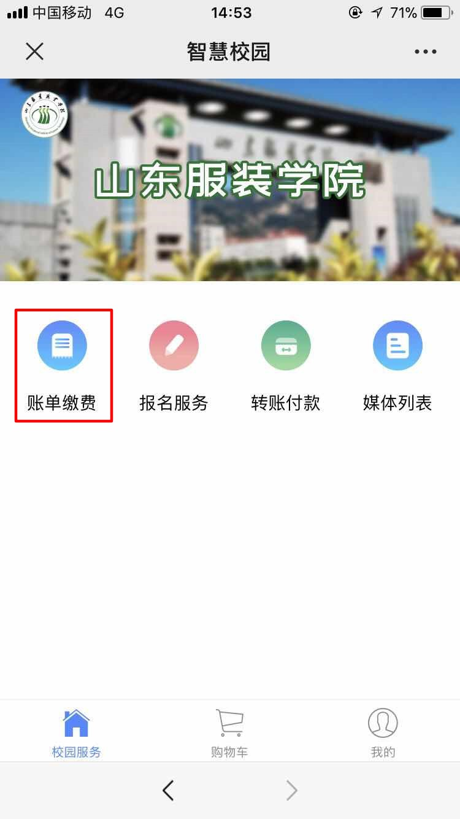
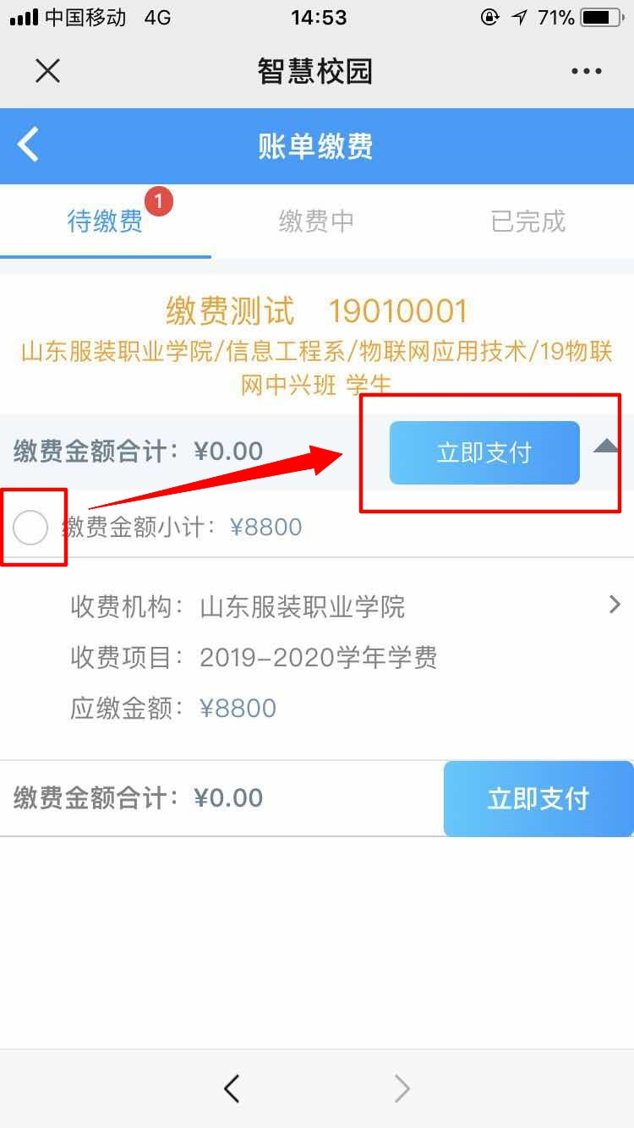
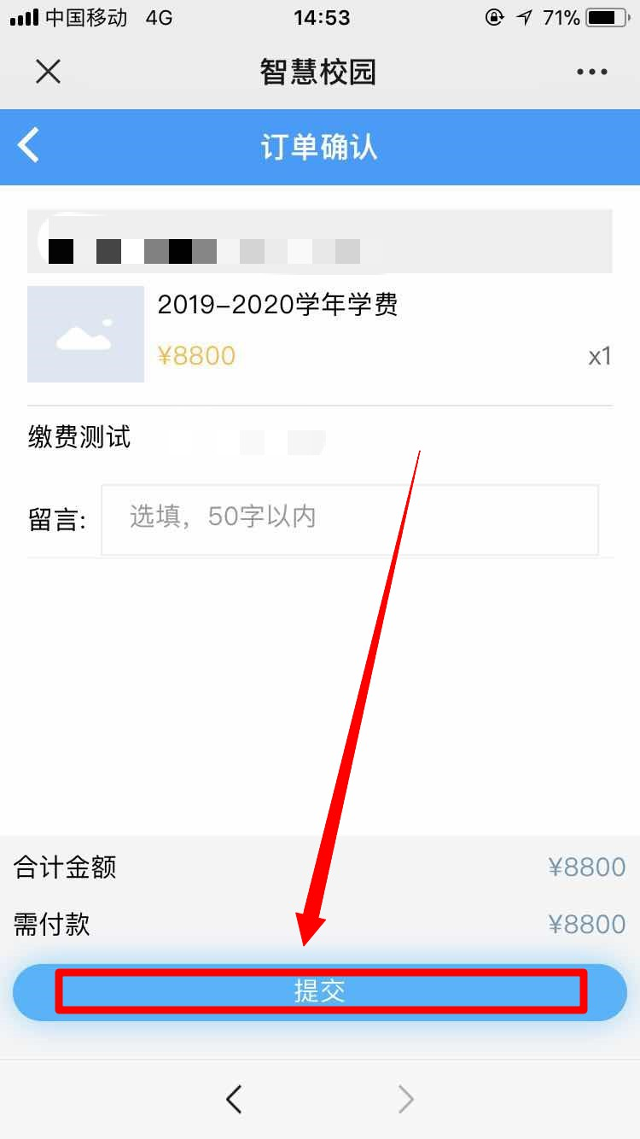
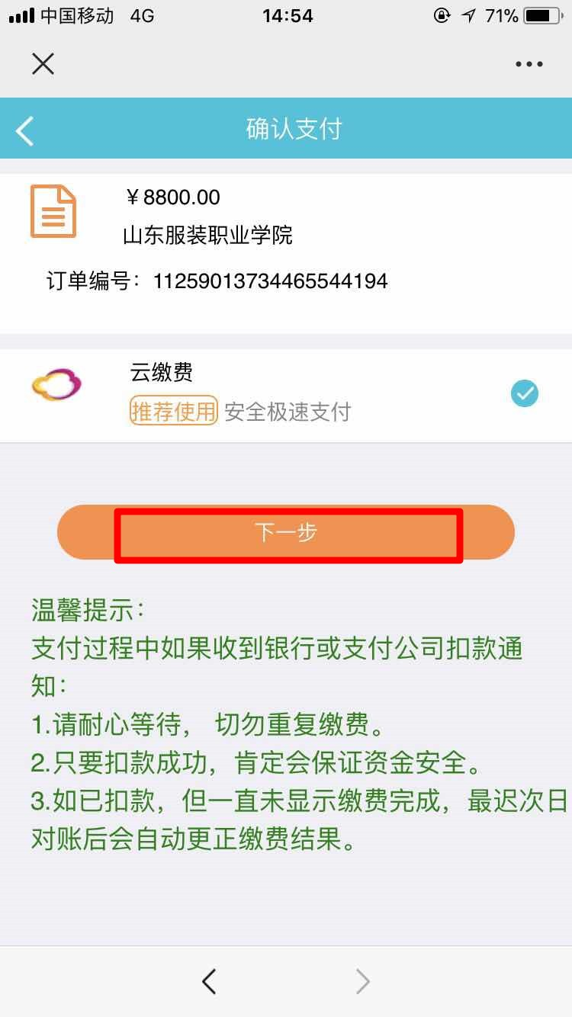
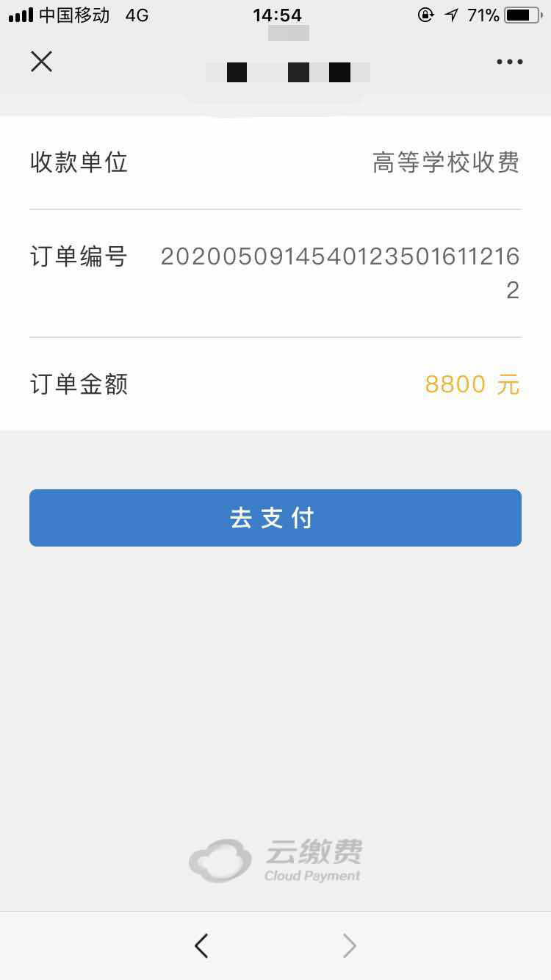
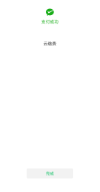
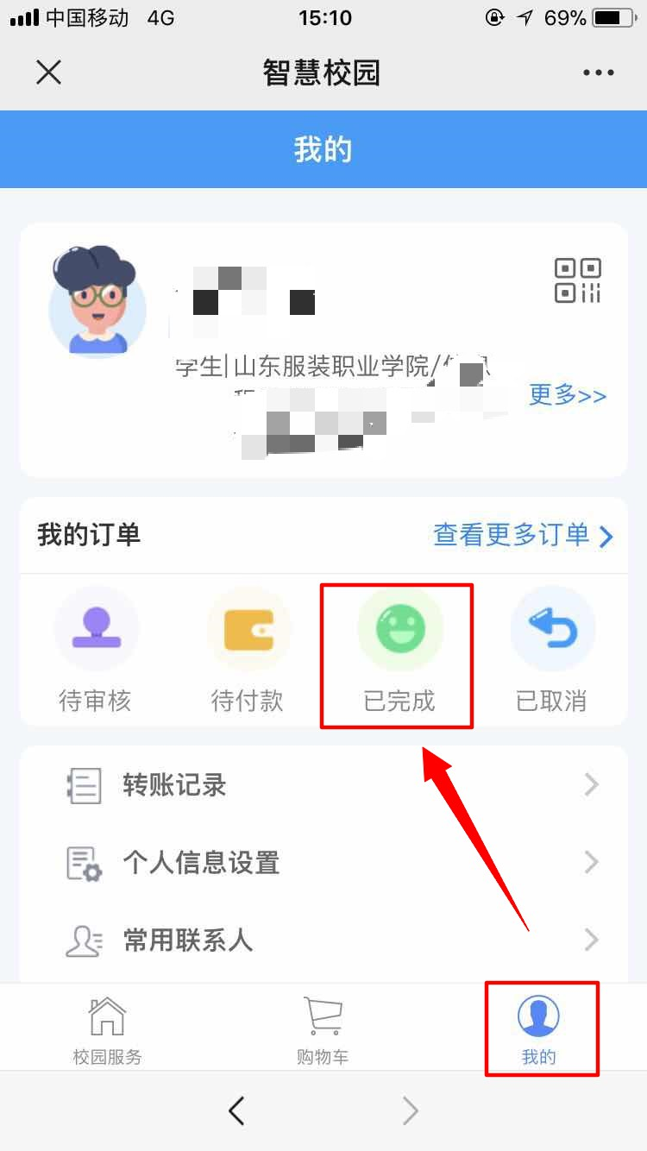
如支付过程遇到问题请回到账单管理，请在“账单缴费-缴费中”查看账单，并继续支付。缴费成功后微信会提示扣款成功，可以看到缴费信息。
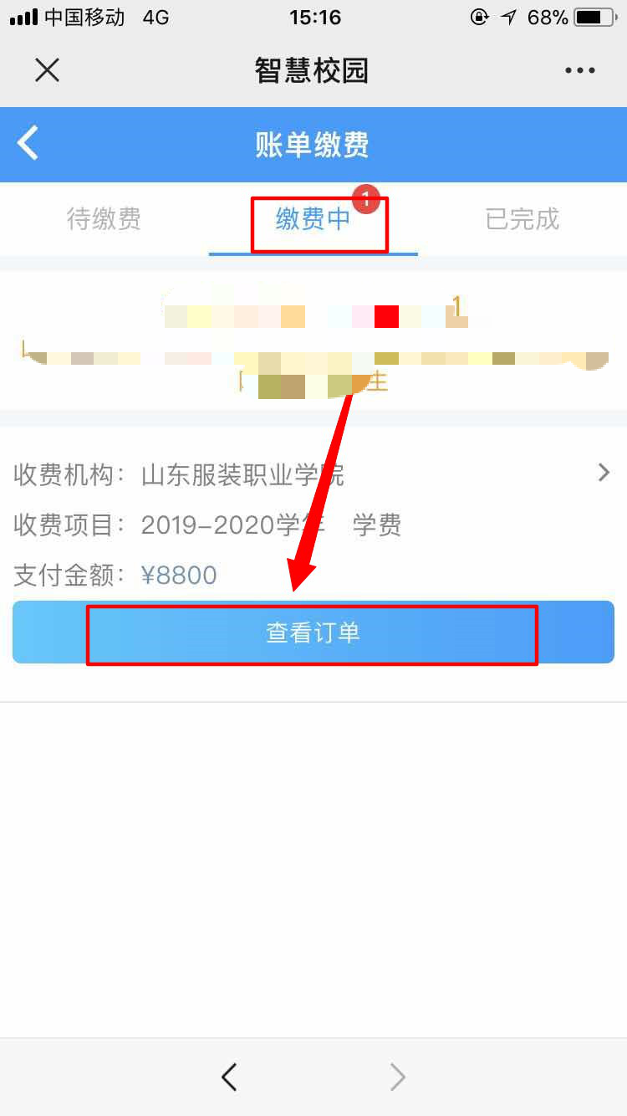
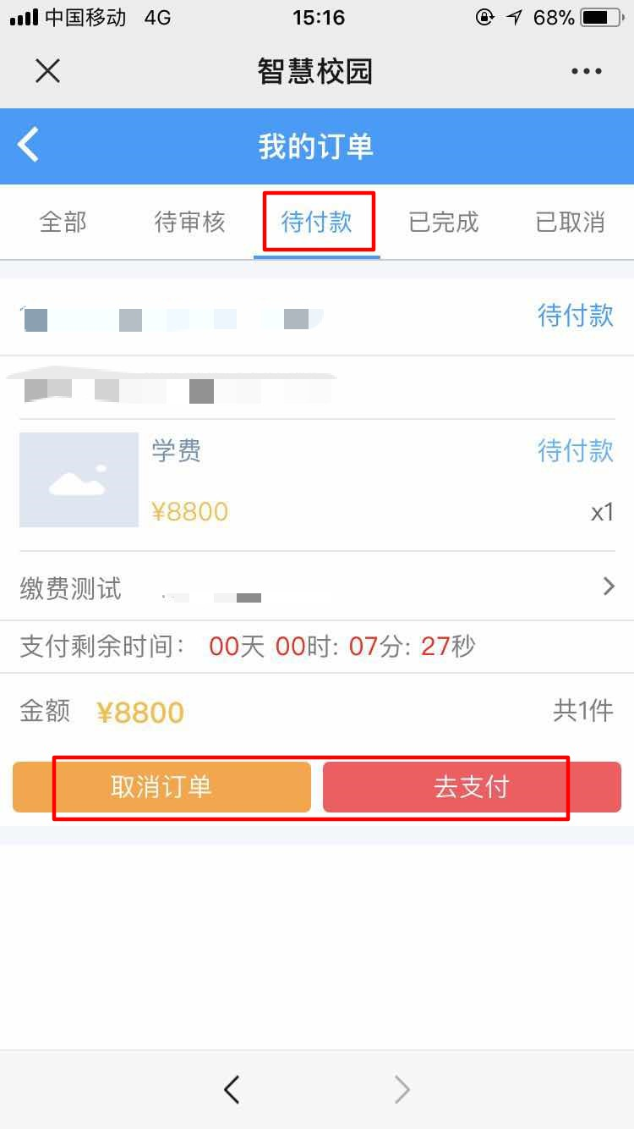
注意:学费(住宿费)票据为电子票据，缴费后在本系统“我的”菜单中找到点击开票模块“我的发票”后点击缴费订单项目，然后输入邮箱接收电子票据!财政电子票据是以电子数据形式表现的无纸化财政票据，具有与纸质票据同等的效力。学校不要求新生打印电子票据，学校缴费平台有缴费记录。
